1.1

AI ：artificial intelligence

ML: machine learning

DL: deep learning

ML是AI的子集，DL是ML的子集

AI1940年就发明了，刚发明的时候人人都在谈论是一个高点，但是后来人们发现实际上没这么容易，导致了第一个AI WINTER,然后deep learning发明出来，又是一个高点

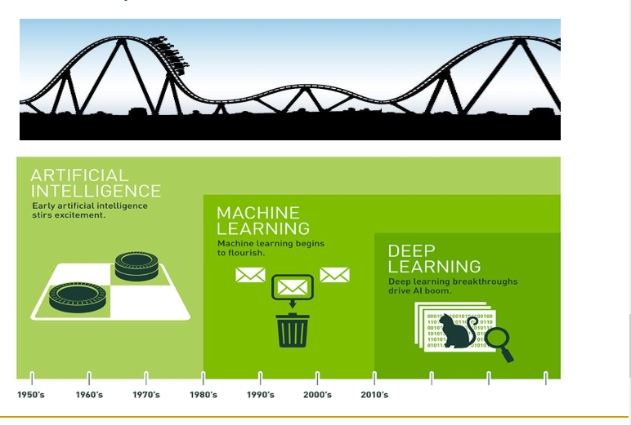

1.2

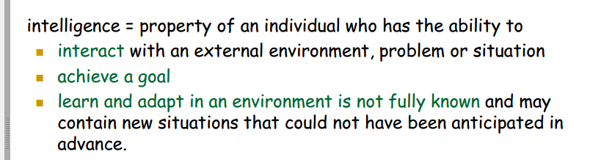

Inteligence特点

可以与外界交互interact,

achieve a goal

learn and adapt

Human特有

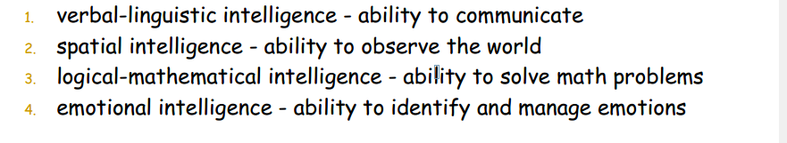

可以交流，空间智力（可以观察世界），数学逻辑，情感智力

动物也可以

perception(认知能力)：但因为动物的感官不同，例如狗的嗅觉，那么他们认知是不同的

achieve a goal：很难辨别动物的goal，所以用食物来培养他们的goal

adapt new environment

Deep Blue 不算intelligent,他只是暴力解，是一种search algorithm

GO就不好说，这是个哲学问题

目前为止没有一个标准定义的AI

一个被提及的AI定义方式  
